**Országos Könyvtári Napok 2016**

**Zöld könyvtár**

**Hogyan tartsd „egészségesen” a környezetedet?**

**Totó gyerekeknek**

**Mi történik ma a legtöbb hulladékkal Magyarországon, miután a kukásautó elszállította?**

* Elszállítja a legközelebbi erdő szélébe
* Elégetik egy hulladékégetőben
* Elhelyezik egy hulladéklerakóban
* Hasznosítják

**Mit nevezünk szelektív hulladékgyűjtésnek?**

* A hulladékok külön-külön, hasznosításuk szerinti gyűjtését
* Csak a papír összegyűjtését
* A fémhulladékok begyűjtését

**Színezd ki a megfelelő színnel a szelektív hulladékgyűjtőket!**

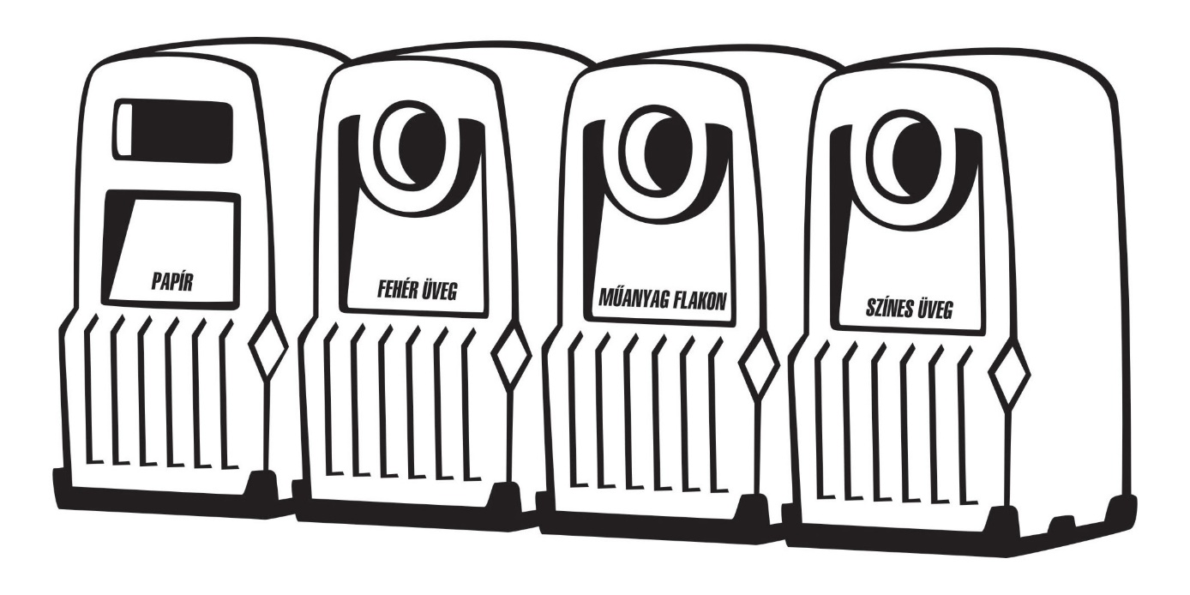

**Mit melyik szelektív hulladékgyűjtő edénybe dobnál? Írd a számokat a megfelelő helyre!**

|  |  |  |  |
| --- | --- | --- | --- |
| **műanyag** | **papír** | **üveg** | **fém** |
|  |  |  |  |

|  |  |
| --- | --- |
| **1.** joghurtos doboz  **2.** befőttes üveg  **3.** tojástartó  **4.** alufólia  **5.** kólás műanyagpalack  **6.** boríték | **7.** sörös doboz  **8.** borosüveg  **9.** lekváros üveg  **10.** cipős doboz  **11.** ásványvizes flakon  **12.** konzervdoboz |

**Mit tegyünk a csöpögő csapokkal?**

* Hadd csöpögjenek, jó a cseppek hangja
* Szólni kell a szerelőnek, javítsa meg
* Tegyünk alá rongyot, így nem hallani

**Melyik jobb környezetvédelmi szempontból? Húzd alá!**

* Vászon bevásárló szatyor **/** Nylon zacskó
* Száraz elem **/** Tölthető akku
* Eldobható borotva **/** Villanyborotva
* Golyós dezodor **/** Hajtógázas dezodor
* Műanyagflakonos mustár **/** Üveges mustár
* Filteres tea **/** Teafű

**Mit lehet komposztálni?**

* Labda, hús, üveg, alma …
* Száraz virág, betelt füzet, palack, elem …
* Burgonyahéj, levágott fű, kávézacc, almacsutka …

**Milyen csomagolásban vinnéd a tízóraidat az iskolába?**

* Műanyag tasakban
* Elmosható dobozban
* Papírzacskóban

**Melyik jármű nem szennyezi a levegőt? Karikázd be!**

|  |  |  |  |
| --- | --- | --- | --- |
|  |  |  |  |

**Melyik étel nem egészséges? Karikázd be!**

|  |  |  |  |
| --- | --- | --- | --- |
|  |  |  |  |

**Melyik védett állat? Karikázd be!**

|  |  |  |  |
| --- | --- | --- | --- |
|  |  |  |  |

**Melyik a legveszélyesebb hulladék? Karikázd be!**

|  |  |  |  |
| --- | --- | --- | --- |
|  |  |  |  |